Reutlingen, 03.08.2016

Presseinformation

Finanzspritze für hocheffiziente Heizungspumpen, hydraulischen Abgleich und programmierbare Thermostatventile
Den Heizungskeller energetisch modernisieren
alternativ
Fürs Aufräumen im Heizungskeller winkt jetzt Fördergeld
Bund bezuschusst seit August die Heizungsoptimierung mit bis zu 30 Prozent

Mit einem satten Zuschuss will das Bundeswirtschaftsministerium seit 1. August 2016 in energetisch veralteten Heizungskellern aufräumen. Wer den heimlichen Stromfresser ungeregelte Heizungspumpe ersetzt, erhält bis zu 30 Prozent Förderung, meldet die unabhängige KlimaschutzAgentur im Landkreis Reutlingen gGmbH. Auch das professionelle Einstellen der Heizungsanlage und der Einbau programmierbarer Thermostatventile werden belohnt.

Rund 35 Prozent des gesamten Energieverbrauchs in Deutschland entstammen dem Gebäudebereich. Die Wärmeversorgung steht dabei an erster Stelle und birgt erhebliche Einsparpotentiale. So arbeiten zahllose ungeregelte Heizungs- und Warmwasserpumpen meist unbeachtet von Energiespar-Bemühungen in den Kellern: Sie pumpen das erwärmte Wasser sommers wie winters pausenlos durch das Haus – und verpulvern dabei eine Menge Strom und Geld. Eine Heizungsanlage, die nicht professionell eingestellt ist („hydraulischer Abgleich“), erhöht das Energieverbrauchs-Konto ebenfalls, da die Wärme nicht optimal im Gebäude verteilt wird.

Ein neues Förderprogramm belohnt nun Besitzer von Heizungsanlagen, die in energiesenkende Maßnahmen investieren. Wer eine hocheffiziente Umwälz- oder Warmwasserpumpe einbauen und / oder einen hydraulischen Abgleich durchführen lässt, bekommt bis zu 30 Prozent Zuschuss auf die Nettoinvestitionen vom Bundesministerium für Wirtschaft und Energie (BMWi). „Moderne Hocheffizienzpumpen sparen bis zu 80 Prozent Strom ein“, erklärt Agenturleiter Tobias Kemmler, „wer hier investiert, senkt also dauerhaft seinen Energieverbrauch und die Kosten.“ Eine Bedingung dafür lautet: Die zu erneuernde Pumpe muss seit mehr als zwei Jahren installiert sein.

In Verbindung mit einem professionellen Einstellen der Heizungsanlage gibt es außerdem Fördergeld für die Anschaffung oder den Einbau von voreinstellbaren Thermostatventilen, Temperaturreglern für Einzelräume, Strangventilen, Technik zur Volumenstromregelung, separater Mess-, Steuerungs- und Regelungstechnik sowie Benutzerinterfaces,

Pufferspeichern oder für eine professionelle Einstellung der Heizungskurve. Die Arbeiten muss ein Fachbetrieb durchführen.

Wer kann die Förderung beantragen und wie?

In den Genuss des neuen Förderprogramms können kommen:
- Privatpersonen
- Unternehmen und freiberufliche Tätige
- Kommunen; kommunale Gebietskörperschaften und Zweckverbände
- sonstige juristische Personen des Privatrechts (insbesondere Vereine, Stiftungen, gemeinnützige Organisationen oder Genossenschaften)

Das Antragsformular liegt auf der Seite des Bundesamts für Wirtschaft und Ausfuhrkontrolle (BAFA). „Wichtig ist, dass potentielle Fördernehmer sich vor dem Start ihres Vorhabens auf der Seite des BAFA registrieren“, sagt Tobias Kemmler. „Nachdem sie die Maßnahme umgesetzt haben, müssen sie innerhalb eines halben Jahres alle relevanten Daten dort eintragen.“ Pro Heizung kann jede Maßnahme nur einmal beantragt werden. Die höchstmögliche Fördersumme je Antrag beträgt 25.000 Euro.

Ziel der Bundesregierung ist es, bis Ende 2020 jährlich bis zu zwei Millionen Pumpen auszutauschen und 200.000 hydraulische Abgleiche durchführen zu lassen. Bis zu 1,8 Millionen Tonnen CO₂ sollen damit vermieden werden – ein wichtiger Schritt zum klimaneutralen Gebäudebestand, der für 2050 anvisiert ist.

Immer aktuelle Informationen zu Förderprogrammen rund um Energiesparen, Energieeffizienz und Energetische Sanierung erhalten Bürgerinnen und Bürger bei der KlimaschutzAgentur im Landkreis Reutlingen. Die kostenfreien Beratungen finden landkreisweit in den Beratungsstützpunkten statt, für ein individuelles Beratungsgespräch ist die telefonische Terminvereinbarung unter 0 71 21-14 32 571 oder über info@klimaschutzagentur-rt.de erforderlich.

Weiterführende Links

Bundesministerium für Wirtschaft und Energie (BMWi):

- Pressemeldung
- Förderprogramm zur Heizungsoptimierung
- Richtlinie über die Förderung zur Heizungsoptimierung

Bundesamt für Wirtschaft und Ausfuhrkontrolle (BAFA)

- Förderprogramm zur Heizungsoptimierung
- Formular: Registrierung für die Förderung der Heizungsoptimierung

Bild (bitte die Originaldatei im Anhang verwenden)

Bildunterschrift:
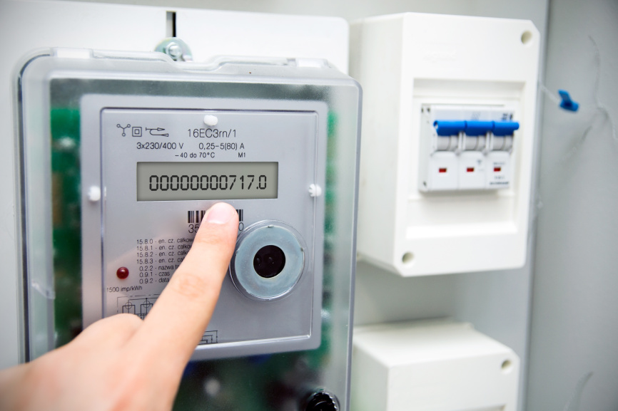
Mit einer hocheffizienten Heizungspumpe läuft der Stromzähler langsamer. Ab sofort gibt es bis zu 30 Prozent Zuschuss beim Tausch gegen ein veraltetes Pumpen-Modell. Der Bund fördert auch den Einbau programmierbarer Thermostatventile und einen hydraulischen Abgleich der Heizungsanlage.

Pressekontakt:
KlimaschutzAgentur im Landkreis Reutlingen gGmbH
Lindachstr. 37
72764 Reutlingen
Tel. 0 71 21 14 32 571
info@klimaschutzagentur-rt.de
www.klimaschutzagentur-rt.de

